附件：毕业生学历图像校对流程

1、整个学历图像校对流程如图1示：
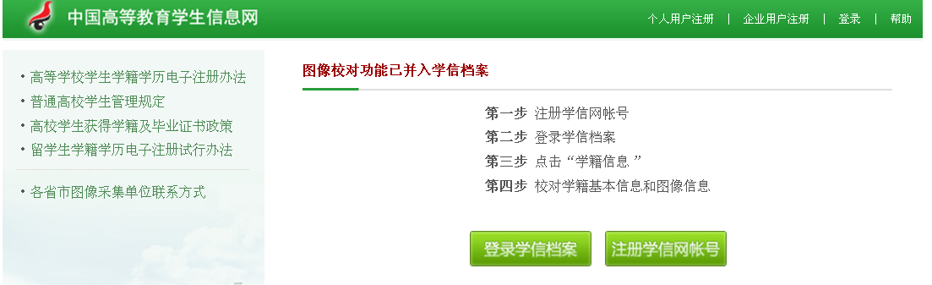
图1
2、学生登录中国高等教育学生信息网（学信网）（http://www.chsi.com.cn）如下图2示：
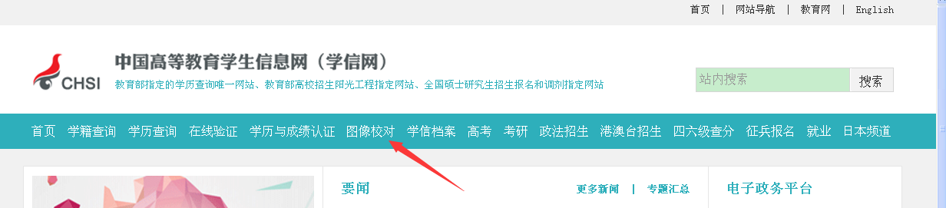
图2
3、点击“图像校对”出现如图3所示：
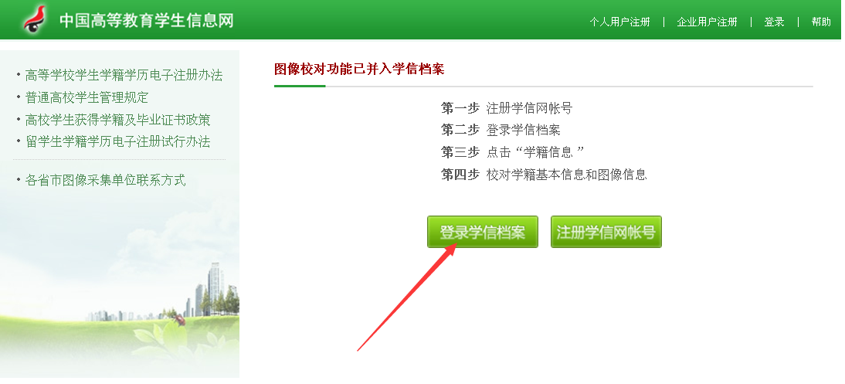
图3
4、点击“登录学信网帐号”出现如图4所示，输入用户名和密码即可进入学信档案进行“学历图像校对”。
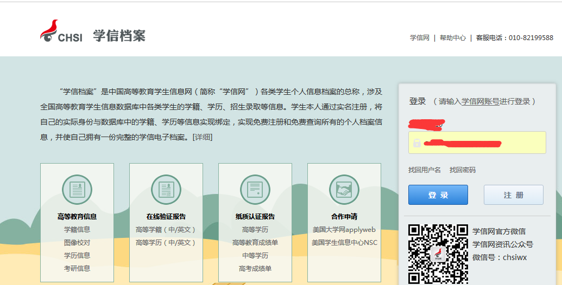
图4
5、登录进去后，在网站左边，点击学籍信息（图像校对）。
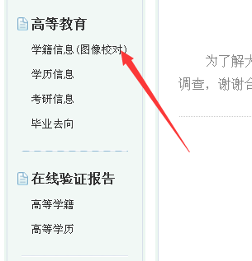
6、出现学生的学籍信息，在右上角有毕业照片，查看是否本人，有误的，在最下角点击更改校对结论（正确还是有误），完成毕业照片校对。
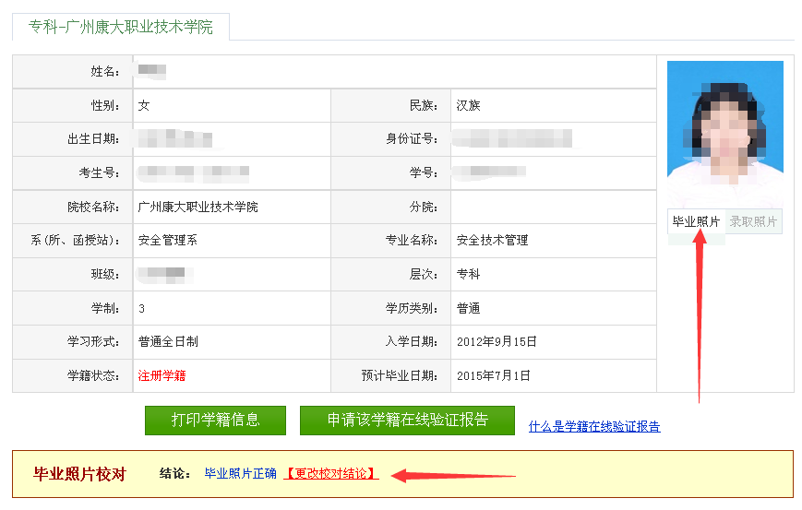
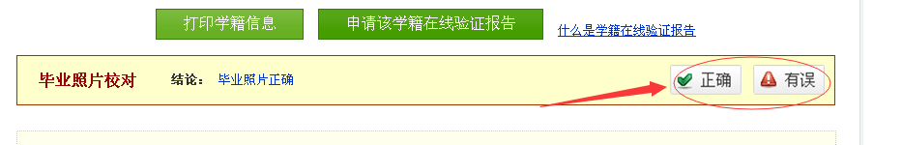
7、如有错误请在线提交并且及时联系考务科陈老师，联系电话：0663-2290569。
8、 相关信息正确核对无误后请一定提交确认信息，否则学历照片将不能关联至毕业信息，影响毕业证的正常发放。

二、自行拍摄者所需信息如下

广东图片社电话：020-83398378
拍摄地址：广州市越秀区府前路21号二楼205室
学校代码：10965
学校名称：潮汕职业技术学院
个人信息：姓名\学号\身份证号\普通专科\普通高校
邮寄地址：广东省普宁市池尾大学路1号潮汕职业技术学院教务处考务科
收件人：陈晓旋老师 邮编：515343
联系电话：0663-2290569 13822936044

